Közel 20 milliárdos piac lesz néhány éven belül a magyar mérnöki kutatások élvonalát jelentő bionika
A globális gazdaság egyik legdinamikusabban fejlődő tudományága a bionika, a legfrissebb adatok szerint piaca 2024 és 2034 között évente átlagosan 10 %-kal fog növekedni. Jelentőségét mutatja, hogy idén a fizikai és a kémiai Nobel–díjat is a területhez kapcsolódó szakembereknek ítélték oda. Magyarország oktatási szempontból alakítja a trendeket a bionikában. Európában ugyanis legrégebb óta a Pázmány Péter Katolikus Egyetemen hallgatható külön mérnöki szakként a molekuláris bionika, ahol a hallgatók olyan kutatásokban és fejlesztésekben vehetnek részt, amelyek világszerte előremutatónak számítanak. Többek között látássérültek mindennapi életvitelét segítő applikációt, intelligens protéziseket, érzékelő robotikai és orvosdiagnosztikai eszközöket is fejlesztenek.
A bionika az egyik leggyorsabban növekvő mérnöki tudományterület, a szektor a befektetők szerint is kiemelt profitábilitással rendelkezik. A The Business Research Company 2024. októberében publikált elemzése szerint piaca a 2023-as 12,39 milliárd dollárról 2024-re várhatóan 13,62 milliárd dollárra, míg 2028-ra 19,93 millió dollárra emelkedik, évenkénti átlagos 10 %-os növekedés mellett. Az egyik leginnovatívabbnak számító tudományterületen dolgozó szakemberek az emberek egészségéért és életminőségének javításáért dolgoznak. Idén a fizikai Nobel-díjat John J. Hopfield, a Princeton Egyetem kutatója és Geoffrey Hinton, a Torontói Egyetem kutatója nyerte el a mesterséges intelligencia kutatásában kulcsszerepet játszó gépi tanulásos kutatásaikért, míg a kémiait megosztva David Baker az új fehérjék tervezéséért, Demis Hassabis és John Jumper a fehérjék háromdimenziós szerkezetének mesterséges intelligencia alapú meghatározásáért kapták.
„A mesterséges intelligencia és a neurális hálózatok alapjairól nálunk már első évfolyamon tanulnak a hallgatók, később pedig olyan kutatásba is bekapcsolódhatnak, amelyben már két éve azon dolgozunk, hogy az AlphaFold elnevezésű, mesterséges intelligencia alapú rendszer segítségével a fehérjék minél pontosabb neurális hálózatrendszerét építsük föl. Az idei eredmények tükrében már kimondhatom, nálunk a diákok nemcsak az emberek életminőségét javító ismeretekre tehetnek szert, hanem már több mint 20 éve tanítjuk azt, amiért idén két Nobel-díjat is adtak” - emeli ki Dr. Cserey György, a Pázmány Péter Katolikus Egyetem Információs Technológiai és Bionikai Karának dékánja.
Az egyetemen Európában elsőként 2008-ban kezdték meg a molekuláris bionika alapképzést a Semmelweis Egyetemmel közösen, ahol a hallgatók már az első évfolyamon bekapcsolódhatnak fejlesztésekbe, kutatásokba. Mivel az oktatók külföldi tapasztalattal rendelkeznek – van, aki a Harvardon, a Müncheni Egyetemen vagy éppen Oxfordban tanult –, valóban nemzetközileg jegyzett kutatásokban vesznek részt. Mindvégig támogatják az egyedi ötletek megvalósítását, akár cégalapításig eljuttatva a diákokat. Ezzel a képzés a külföldi egyetemekkel összevetve is kivételesnek számít. A tanulmányok során olyan tudományterületekkel találkozhatnak, mint a számítógéppel segített gyógyszeripar, az orvosi biotechnológia, bioinformatika, bioprotézis-fejlesztés vagy a nanotechnológia.
A biológiai és műszaki tudományokat ötvöző bionika az egyik legfiatalabb, ám leggyorsabban fejlődő tudományterület nagyon erős ipari háttérrel, hiszen a legnagyobb orvosi képalkotó, gyógyszer- és rehabilitációs eszközöket fejlesztő cégek és a robotika is hasznosítják a terület innovációit. A szakemberek olyan eszközöket képesek fejleszteni, amelyek korábban a science fiction filmekben voltak láthatók. A PPKE-ITK hallgatói folyamatosan fejlesztik a már több mint tízezer ember által használt LetSee applikációt, amely a látássérültek mindennapos problémáira ad hatékony megoldásokat, a kutató-fejlesztői csapat már több nemzetközi technológiai versenyen bizonyította, hogy fejlesztésük a legjobb eszközként javítja a látássérültek életminőségét. Intelligens protéziseken dolgoznak; egykori hallgatójuk, Tasi Benedek például az egyetemi évei alatt kezdte el fejleszteni azt az anatómiailag pontos robotkezet, amely nem a gép, hanem az ember oldaláról közelíti meg a művégtagok kérdéskörét. Saját vállalkozásában mai napig együttműködik az egyetemmel, hallgatónak is gyakorlati helyet adva, és olyan kérdéseken dolgoznak, hogy a robotkéz vezérléséhez hogyan lehet bionikus ember-gép interfészt fejleszteni, milyen szenzorokat lehetséges integrálni a bőrbe, vagy hogyan lehet érzékeny, ám mégis tartós borítást készíteni a protézisre.
Sajtókapcsolat:
- Magócsi Anikó, senior PR-menedzser
- Mitte Communications
- magocsi@mittecomm.com
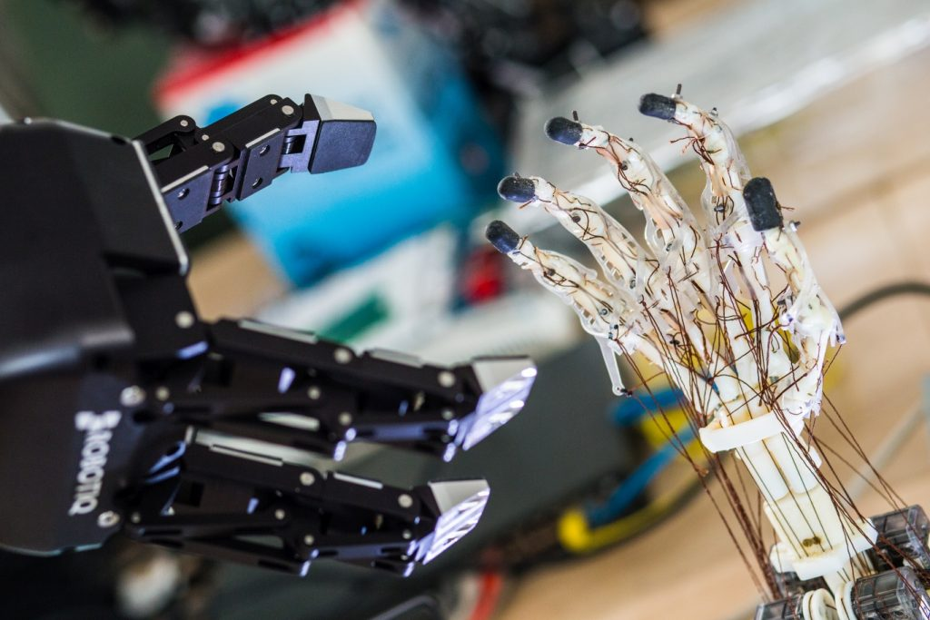 | © Pázmány Péter Katolikus Egyetem ITK
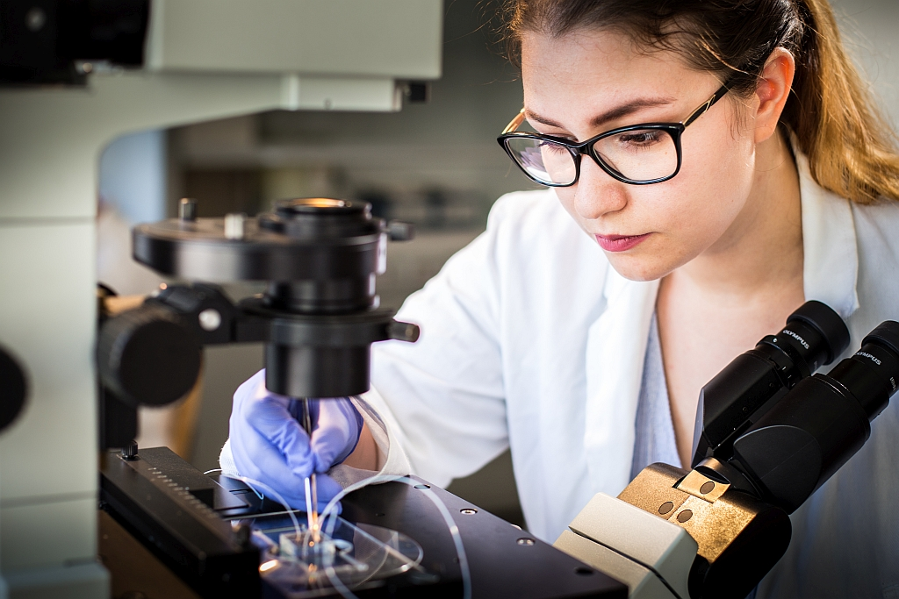 | © Pázmány Péter Katolikus Egyetem ITK
Eredeti tartalom: Pázmány Péter Katolikus Egyetem
Továbbította: Helló Sajtó! Üzleti Sajtószolgálat
Ez a sajtóközlemény a következő linken érhető el:

